 |  | F  TG/282/1 Rev.  ORIGINAL : anglais  DATE : 2012-03-28 + 2015-03-25
UNION INTERNATIONALE POUR LA PROTECTION DES OBTENTIONS VÉGÉTALES
GENÈVE

 | SHIITAKE  Code UPOV : LENTI_EDO  Lentinula edodes (Berk.) Pegler | *

PRINCIPES DIRECTEURS

POUR LA CONDUITE DE L’EXAMEN

DE LA DISTINCTION, DE L’HOMOGÉNÉITÉ ET DE LA STABILITÉ

Autres noms communs* :

nom botanique | anglais | français | allemand | espagnol
Lentinula edodes (Berk.) Pegler  Lentinus elodes (Berk.) Sing. | Shiitake,  Oak Mushroom | Shiitake | Pasaniapilz, Shiitake | Shiitake

Ces principes directeurs (“principes directeurs d’examen”) visent à approfondir les principes énoncés dans l’introduction générale (document TG/1/3) et dans les document TGP qui s’y rapportent afin de donner des indications concrètes détaillées pour l’harmonisation de l’examen de la distinction, de l’homogénéité et de la stabilité (DHS) et, en particulier, à identifier des caractères convenant à l’examen DHS et à la production de descriptions variétales harmonisées.

DOCUMENTS CONNEXES
Ces principes directeurs d’examen doivent être interprétés en relation avec l’introduction générale et les documents TGP qui s’y rapportent.

SOMMAIRE PAGE

1. Objet de ces principes directeurs d’examen 3
2. Matériel requis 3
3. Méthode d’examen 3
3.1 Nombre de cycles de végétation 3
3.2 Lieu des essais 4
3.3 Conditions relatives à la conduite de l’examen 4
3.4 Protocole d’essai 4
3.5 Essais supplémentaires 4
4. Examen de la distinction, de l’homogénéité et de la stabilité 4
4.1 Distinction 4
4.2 Homogénéité 6
4.3 Stabilité 6
5. Groupement des variétés et organisation des essais en culture 6
6. Introduction du tableau des caractères 7
6.1 Catégories de caractères 7
6.2 Niveaux d’expression et notes correspondantes 7
6.3 Types d’expression 8
6.4 Variétés indiquées à titre d’exemples 8
6.5 Légende 8
7. Table of Characteristics/Tableau des caractères/Merkmalstabelle/Tabla de caracteres 9
8. Explications du tableau des caractères 18
8.1 Explications portant sur plusieurs caractères 18
8.2 Explications portant sur certains caractères 19
8.3 Types de culture 27
9. Bibliographie 28
10. Questionnaire technique 29

Objet de ces principes directeurs d’examen
Ces principes directeurs d’examen s’appliquent à toutes les variétés de Lentinula edodes (Berk.) Pegler.

Matériel requis
2.1 Les autorités compétentes décident de la quantité de matériel végétal nécessaire pour l’examen de la variété, de sa qualité ainsi que des dates et lieux d’envoi. Il appartient au demandeur qui soumet du matériel provenant d’un pays autre que celui où l’examen doit avoir lieu de s’assurer que toutes les formalités douanières ont été accomplies et que toutes les conditions phytosanitaires sont respectées.

2.2 Le matériel doit être fourni sous forme de blanc de champignon et de culture pure sur un support approprié :

a) Le blanc de champignon doit être d’une qualité permettant de s’assurer que tous les caractères pertinents de la variété sont exprimés. Notamment, le mycélium sur grains ou sur sciure doit être visible à l’œil nu, les grains ou la sciure ne doivent pas être colonisés à un point tel que les caryopses restent collés les uns aux autres. Le blanc de champignon ne doit pas dater de plus de trois mois et doit avoir été stocké dans des conditions adéquates.

b) Les cultures pures doivent être dans des tubes de culture inclinés, sur un support approprié tel que le support PDA (gélose dextrosée à la pomme de terre) ou la gélose maltée. Les tubes doivent être fermés par un tampon ouaté ou un bouchon en plastique permettant une diffusion d’air stérile. Les cultures doivent être fraîches, c’est-à-dire qu’elles ne doivent pas avoir été stockées plus de deux semaines à température basse.

2.3 La quantité minimale de matériel végétal à fournir par le demandeur est de :

2 litres de blanc de champignon et 3 tubes inclinés contenant un mycélium
secondaire en culture pure. [voir les renseignements complémentaires b)]

2.4 Le matériel végétal ne doit pas avoir subi de traitement susceptible d’influer sur l’expression des caractères de la variété, sauf autorisation ou demande expresse des autorités compétentes. S’il a été traité, le traitement appliqué doit être indiqué en détail.

Méthode d’examen

3.1 Nombre de cycles de végétation
En règle générale, la durée minimale des essais doit être de deux cycles de végétation indépendants. Le cycle de végétation est constitué par la durée du champignon blanc jusqu’à la fin de la première période de floraison.

3.2 Lieu des essais
En règle générale, les essais doivent être conduits en un seul lieu. Pour les essais conduits dans plusieurs lieux, des indications figurent dans le document TGP/9, intitulé “Examen de la distinction”.

3.3 Conditions relatives à la conduite de l’examen
Les essais doivent être conduits dans des conditions assurant une croissance satisfaisante pour l’expression des caractères pertinents de la variété et pour la conduite de l’examen. En particulier, il peut être nécessaire de procéder à des essais en culture distincts pour le type de culture sur bûche et le type de culture sur substrat de sciure afin d’obtenir une croissance satisfaisante des variétés de ces types (voir chapitre 8.3). Les présents principes directeurs donnent des informations pour un tel cas.

3.4 Protocole d’essai
3.4.1 Chaque essai doit être conçu de manière à porter au total sur 60 bûches ou 60 substrats de sciure au moins, qui doivent être répartis en trois répétitions au moins.

3.4.2 Les essais doivent être conçus de telle sorte que l’on puisse prélever des organes de fructification ou des parties d’organes de fructification pour effectuer des mesures ou des dénombrements sans nuire aux observations ultérieures qui doivent se poursuivre jusqu’à la fin de la période de végétation.

3.5 Essais supplémentaires
Des essais supplémentaires peuvent être établis pour l’observation de caractères pertinents.

Examen de la distinction, de l’homogénéité et de la stabilité

4.1 Distinction
4.1.1 Recommandations générales

Il est particulièrement important pour les utilisateurs de ces principes directeurs d’examen de consulter l’introduction générale avant toute décision quant à la distinction. Cependant, il conviendra de prêter une attention particulière aux points ci-après.

4.1.2 Différences reproductibles

Les différences observées entre les variétés peuvent être suffisamment nettes pour qu’un deuxième cycle de végétation ne soit pas nécessaire. En outre, dans certains cas, l’influence du milieu n’appelle pas plus d’un cycle de végétation pour s’assurer que les différences observées entre les variétés sont suffisamment reproductibles. L’un des moyens de s’assurer qu’une différence observée dans un caractère lors d’un essai en culture est suffisamment reproductible consiste à examiner le caractère au moyen de deux observations indépendantes au moins.

4.1.3 Différences nettes

La netteté de la différence entre deux variétés dépend de nombreux facteurs, et notamment du type d’expression du caractère examiné, selon qu’il s’agit d’un caractère qualitatif, un caractère quantitatif ou encore pseudo-qualitatif. Il est donc important que les utilisateurs de ces principes directeurs d’examen soient familiarisés avec les recommandations contenues dans l’introduction générale avant toute décision quant à la distinction.

4.1.4 Nombre d’organes de fructification ou parties d’organes de fructification à examiner

Sauf indication contraire, aux fins de la distinction, toutes les observations portant sur des organes de fructification isolés doivent être effectuées sur 60 organes de fructification ou des parties prélevées sur chacun de ces 60 organes de fructification qui sont respectivement prélevés un par un sur les bûches ou les blocs de substrat sur sciure et toutes les autres observations doivent être effectuées sur la totalité des organes de fructification de l’essai, sans tenir compte d’éventuels organes de fructification hors-type.

4.1.5 Méthode d’observation

La méthode recommandée pour l’observation du caractère aux fins de la distinction est indiquée par le code suivant dans la deuxième colonne du tableau des caractères (voir le document TGP/9 “Examen de la distinction”, section 4 “Observation des caractères”) :

MG : mensuration unique d’un ensemble d’organes de fructification ou de parties d’organes de fructification
MS : mensuration d’un certain nombre d’organes de fructification isolés ou de parties d’organes de fructification
VG : évaluation visuelle fondée sur une seule observation faite sur un ensemble d’organes de fructification ou de parties d’organes de fructification
VS : évaluation visuelle fondée sur l’observation d’un certain nombre d’organes de fructification isolés ou de parties d’organes de fructification

Type d’observation : visuelle (V) ou mesure (M)

L’observation “visuelle” (V) est une observation fondée sur le jugement de l’expert. Aux fins du présent document, on entend par observation “visuelle” les observations sensorielles des experts et cela inclut donc aussi l’odorat, le goût et le toucher. Entrent également dans cette catégorie les observations pour lesquelles l’expert utilise des références (diagrammes, variétés indiquées à titre d’exemples, comparaison deux à deux) ou des chartes (chartes de couleur). La mesure (M) est une observation objective en fonction d’une échelle graphique linéaire, effectuée à l’aide d’une règle, d’une balance, d’un colorimètre, de dates, d’un dénombrement, etc.

Type de notation : pour un ensemble d’organes de fructification (G) ou d’organes de fructification isolés (S)

Aux fins de l’examen de la distinction, les observations peuvent donner lieu à une notation globale pour un ensemble d’organes de fructification ou de parties d’organes de fructification (G), ou à des notations pour un certain nombre d’organes de fructification isolés ou de parties d’organes de fructification isolés ou de parties d’organes de fructification (S). Dans la plupart des cas, la lettre “G” correspond à une notation globale par variété et il n’est pas possible, ni nécessaire, de recourir à des méthodes statistiques pour évaluer la distinction.

Lorsque plusieurs méthodes d’observation du caractère sont indiquées dans le tableau des caractères (p.ex. VG/MG), des indications sur le choix d’une méthode adaptée figurent à la section 4.2 du document TGP/9.

4.2 Homogénéité
4.2.1 Il est particulièrement important pour les utilisateurs de ces principes directeurs d’examen de consulter l’introduction générale avant toute décision quant à l’homogénéité. Cependant, il conviendra de prêter une attention particulière aux points ci-après.

4.2.2 Pour l’évaluation de l’homogénéité, il faut appliquer une norme de population de 1% et une probabilité d’acceptation d’au moins 95%. Dans le cas d’un échantillon de 60 organes de fructification, 2 organes de fructification hors-type sont tolérés.

4.3 Stabilité
4.3.1 Dans la pratique, il n’est pas d’usage d’effectuer des essais de stabilité dont les résultats apportent la même certitude que l’examen de la distinction ou de l’homogénéité. L’expérience montre cependant que, dans le cas de nombreux types de variétés, lorsqu’une variété s’est révélée homogène, elle peut aussi être considérée comme stable.

4.3.2 Lorsqu’il y a lieu, ou en cas de doute, la stabilité peut être évaluée plus précisément en examinant un nouveau lot de semences ou un nouveau matériel végétal, afin de vérifier qu’il présente les mêmes caractères que le matériel fourni initialement.

Groupement des variétés et organisation des essais en culture
5.1 Pour sélectionner les variétés notoirement connues à cultiver lors des essais avec la variété candidate et déterminer comment diviser en groupes ces variétés pour faciliter la détermination de la distinction, il est utile d’utiliser des caractères de groupement.

5.2 Les caractères de groupement sont ceux dont les niveaux d’expression observés, même dans différents sites, peuvent être utilisés, soit individuellement soit avec d’autres caractères de même nature, a) pour sélectionner des variétés notoirement connues susceptibles d’être exclues de l’essai en culture pratiqué pour l’examen de la distinction et b) pour organiser l’essai en culture de telle sorte que les variétés voisines soient regroupées.

Il a été convenu de l’utilité des caractères ci-après pour le groupement des variétés :

a) Chapeau : forme de la section verticale (caractère 9)
b) Chapeau : couleur principale du sommet (caractère 11)
c) Chapeau : présence de lamelles (caractère 17)
d) Stipe : forme de la section verticale (caractère 23)

5.4 Des conseils relatifs à l’utilisation des caractères de groupement dans la procédure d’examen de la distinction figurent dans l’introduction générale et le document TGP/9 “Examen de la distinction”.

Introduction du tableau des caractères

6.1 Catégories de caractères
6.1.1 Caractères standard figurant dans les principes directeurs d’examen

Les caractères standard figurant dans les principes directeurs d’examen sont ceux qui sont admis par l’UPOV en vue de l’examen DHS et parmi lesquels les membres de l’Union peuvent choisir ceux qui sont adaptés à leurs besoins particuliers.

6.1.2 Caractères avec astérisque

Les caractères avec astérisque (signalés par un *) sont des caractères figurant dans les principes directeurs d’examen qui sont importants pour l’harmonisation internationale des descriptions variétales : ils doivent toujours être pris en considération dans l’examen DHS et être inclus dans la description variétale par tous les membres de l’Union, sauf lorsque cela est impossible compte tenu du niveau d’expression d’un caractère précédent ou des conditions de milieu régionales.

6.2 Niveaux d’expression et notes correspondantes
6.2.1 Des niveaux d’expression sont indiqués pour chaque caractère afin de définir le caractère et d’harmoniser les descriptions. Pour faciliter la consignation des données ainsi que l’établissement et l’échange des descriptions, à chaque niveau d’expression est attribuée une note exprimée par un chiffre.

6.2.2 Dans le cas de caractères qualitatifs et pseudo-qualitatifs (voir le chapitre 6.3), tous les niveaux d’expression pertinents sont présentés dans le caractère. Toutefois, dans le cas de caractères quantitatifs ayant cinq niveaux ou davantage, une échelle abrégée peut être utilisée afin de réduire la taille du tableau des caractères. Par exemple, dans le cas d’un caractère quantitatif comprenant neuf niveaux d’expression, la présentation des niveaux d’expression dans les principes directeurs d’examen peut être abrégée de la manière suivante :

Niveau | Note
petit | 3
moyen | 5
grand | 7

Toutefois, il convient de noter que les neuf niveaux d’expression ci-après existent pour décrire les variétés et qu’ils doivent être utilisés selon que de besoin :

Niveau | Note
très petit | 1
très petit à petit | 2
petit | 3
petit à moyen | 4
moyen | 5
moyen à grand | 6
grand | 7
grand à très grand | 8
très grand | 9

6.2.3 Des précisions concernant la présentation des niveaux d’expression et des notes figurent dans le document TGP/7 “Élaboration des principes directeurs d’examen”.

6.3 Types d’expression
Une explication des types d’expression des caractères (caractères qualitatifs, quantitatifs et pseudo-qualitatifs) est donnée dans l’introduction générale.

6.4 Variétés indiquées à titre d’exemples
Au besoin, des variétés sont indiquées à titre d’exemples afin de mieux définir les niveaux d’expression d’un caractère. Pour les caractères 32 et 33, les variétés indiquées à titre d’exemples diffèrent selon le type de culture. Les types de culture figurent après le nom de la variété indiquée à titre d’exemple, comme suit :

(B) type de culture sur bûche
(S) type de culture sur substrat de sciure

6.5 Légende
(*) Caractère avec astérisque – voir le chapitre 6.1.2

QL Caractère qualitatif – voir le chapitre 6.3
QN Caractère quantitatif – voir le chapitre 6.3
PQ Caractère pseudo-qualitatif – voir le chapitre 6.3

MG, MS, VG, VS – voir le chapitre 4.1.5

(a) - (c) Voir les explications du tableau des caractères au chapitre 8.1

(+) Voir l’explication du tableau des caractères au chapitre 8.2

Voir les explications sur les types de culture au chapitre 8.3

Table of Characteristics/Tableau des caractères/Merkmalstabelle/Tabla de caracteres
 |  | English | français | deutsch | español | Example Varieties/  Exemples/  Beispielssorten/  Variedades ejemplo | Note/  Nota
1  (+) | VG | Density of hyphae on the medium | Densité de l’hyphe sur le support | Dichte der Hyphen auf dem Medium | Densidad de las hifas en el medio
QN | (a) | sparse | lâche | locker | baja | HS607, Mori XR1 | 1
 |  | intermediate | moyenne | mittel | intermedia | Morino Natsumi | 2
 |  | dense | dense | dicht | densa | KX-S005 | 3
2  (+) | VG | Colony: tinting of surface on the medium | Colonie : coloration de la surface du support | Kolonie: Färbung der Oberfläche auf dem Medium | Colonia: tinte de la superficie en el medio
QL | (a) | absent | absente | fehlend | ausente | Kinko 115, Mori XR1, Morino Natsumi | 1
 |  | present | présente | vorhanden | presente | HS607, KX-S005 | 9
3  (+) | MS | Mycelium: optimum temperature for growth | Mycélium : température optimale de culture | Myzel: optimale Wachstums-temperatur | Micelio: temperatura óptima de desarrollo
QN | (b) | 23°C | 23°C | 23°C | 23°C | Kinko 243 | 3
 |  | 25°C | 25°C | 25°C | 25°C | HS607, Kinko 115 | 5
 |  | 27°C | 27°C | 27°C | 27°C | Morino Natsumi | 7
4  (+) | MS | Mycelium: growth rate at 10°C | Mycélium : vitesse de croissance à 10°C | Myzel: Wachstumsrate bei 10°C | Micelio: índice de desarrollo a 10°C
QN | (b) | very slow | très lente | sehr langsam | muy lento | Kinko 115 | 1
 |  | slow | lente | langsam | lento | Kinoh1 | 2
 |  | medium | moyenne | mittel | medio | HS607, Morino Natsumi | 3
 |  | fast | rapide | schnell | rápido | KX-S005 | 4
 |  | very fast | très rapide | sehr schnell | muy rápido | Yujiro | 5
5  (+) | MS | Mycelium: growth rate at 15°C | Mycélium : vitesse de croissance à 15°C | Myzel: Wachstumsrate bei 15°C | Micelio: índice de desarrollo a 15°C
QN | (b) | very slow | très lente | sehr langsam | muy lento |  | 1
 |  | slow | lente | langsam | lento | Kinko 115 | 2
 |  | medium | moyenne | mittel | medio | HS607, Susono 360 | 3
 |  | fast | rapide | schnell | rápido | Yujiro | 4
 |  | very fast | très rapide | sehr schnell | muy rápido | KX-S005 | 5
6  (*)  (+) | MS | Mycelium: growth rate at 20°C | Mycélium : vitesse de croissance à 20°C | Myzel: Wachstumsrate bei 20°C | Micelio: índice de desarrollo a 20°C
QN | (b) | very slow | très lente | sehr langsam | muy lento | Bridge 32, Kinno 1 | 1
 |  | slow | lente | langsam | lento | Kinko 115 | 2
 |  | medium | moyenne | mittel | medio | ML8, Morino Natsumi | 3
 |  | fast | rapide | schnell | rápido | Morino Harumitsu | 4
 |  | very fast | très rapide | sehr schnell | muy rápido | Akiyama A-950,  Hokken 600, JMS 237 | 5
7  (+) | MS | Mycelium: growth rate at 25°C | Mycélium : vitesse de croissance à 25°C | Myzel: Wachstumsrate bei 25°C | Micelio: índice de desarrollo a 25°C
QN | (b) | very slow | très lente | sehr langsam | muy lento |  | 1
 |  | slow | lente | langsam | lento | Kinko 115 | 2
 |  | medium | moyenne | mittel | medio | HS73, Susono 360 | 3
 |  | fast | rapide | schnell | rápido | Hokken600, Yujiro | 4
 |  | very fast | très rapide | sehr schnell | muy rápido |  | 5
8  (*)  (+) | MS | Mycelium: growth rate at 30°C | Mycélium : vitesse de croissance à 30°C | Myzel: Wachstumsrate bei 30°C | Micelio: índice de desarrollo a 30°C
QN | (b) | very slow | très lente | sehr langsam | muy lento | Akiyama A-526 | 1
 |  | slow | lente | langsam | lento | HS73,  Morino Harumitsu | 2
 |  | medium | moyenne | mittel | medio | Kinko 115 | 3
 |  | fast | rapide | schnell | rápido | Mori XR1, Susono 360 | 4
 |  | very fast | très rapide | sehr schnell | muy rápido | Morino Natsumi, Yujiro | 5
9  (*)  (+) | VG | Cap: shape of vertical section | Chapeau : forme de la section verticale | Hut: Form im Längsschnitt | Sombrero: forma de la sección vertical
PQ | (c) | concave | concave | konkav | cóncava | JMS 7H-1 | 1
 |  | flat | aplatie | flach | plana | Morino Harumitsu | 2
 |  | round | arrondie | rund | redonda | Kinko 115, Yujiro | 3
 |  | convex | convexe | konvex | convexa | KX-S005 | 4
10  (*)  (+) | VG/MS | Cap: diameter | Chapeau : diamètre | Hut: Durchmesser | Sombrero: diámetro
QN | (c) | small | petit | klein | pequeño | Morino Harumitsu | 3
 |  | medium | moyen | mittel | medio | HS73, Kinko 115,  Mori XR1 | 5
 |  | large | grand | groß | grande | Kinko 117, Mori 505 | 7
11  (*) | VG | Cap: main color of apex | Chapeau : couleur principale du sommet | Hut: Hauptfarbe der Spitze | Sombrero: color principal del ápice
PQ | (c) | white | blanc | weiß | blanco | Kinko 989 | 1
 |  | yellowish brown | brun jaunâtre | gelblichbraun | marrón amarillento | Mori XR-1 | 2
 |  | brown | brun | braun | marrón | Kinko 115, Susono 360 | 3
 |  | reddish brown | brun rougeâtre | rötlichbraun | marrón rojizo | Akiyama A-526 | 4
12  (+) | VG/MS | Cap: height | Chapeau : hauteur | Hut: Höhe | Sombrero: altura
QN | (c) | low | basse | niedrig | bajo | Morino Harumitsu | 3
 |  | medium | moyenne | mittel | medio | Mori XR1,  Morino Natsumi, Susono 360 | 5
 |  | high | haute | hoch | alto | Akiyama A-526 | 7
13  (+) | VG | Cap: firmness | Chapeau : fermeté | Hut: Festigkeit | Sombrero: firmeza
QN | (c) | soft | mou | weich | suave | Kinko 650 | 1
 |  | medium | moyen | mittel | medio | HS607, Kinko 115, KX-S055, Susono 360 | 2
 |  | solid | ferme | fest | sólido | Morino Natsumi | 3
14  (+) | VG | Cap: distribution of scales | Chapeau : répartition des écailles | Hut: Verteilung der Schuppen | Sombrero: distribución de las escamas
QN | (c) | whole | sur toute la surface | überall | en toda la superficie | Kinko 115, Mori XR1 | 1
 |  | periphery | sur la périphérie | am Rand | en la periferia | Morino Natsumi, Susono 360, Yujiro | 2
15  (+) | VG | Cap: size of scales | Chapeau : taille des écailles | Hut: Größe der Schuppen | Sombrero: tamaño de las escamas
QN | (c) | absent or very small | absentes ou très petites | fehlend oder sehr klein | ausentes o muy pequeños | KX-S034 | 1
 |  | small | petites | klein | pequeño | HS73, Mori XR1 | 3
 |  | medium | moyennes | mittel | medio | Morino Natsumi, Susono 360, Yujiro | 5
 |  | large | grandes | groß | grande | Kinko 169 | 7
16  (+) | VG | Cap: tinting of scales | Chapeau : coloration des écailles | Hut: Färbung der Schuppen | Sombrero: tinte de las escamas
QL | (c) | absent | absente | fehlend | ausente | JMS5K16, ML8, Morino Natsumi | 1
 |  | present | présente | vorhanden | presente | HS73, Yujiro | 9
17  (*)  (+) | VG | Cap: presence of gill | Chapeau : présence de lamelles | Hut: Vorhandensein von Lamellen | Sombrero: presencia de láminas
QL | (c) | absent | absentes | fehlend | ausentes | FERM P-14310 | 1
 |  | present | présentes | vorhanden | presentes | Kinko 115, Mori XR1 | 9
18  (+) | VG | Gill: shape | Lamelles : forme | Lamellen: Form | Láminas: forma
QL | (c) | separate from stipe | séparées du pied | vom Stiel getrennt | separadas del estípite | Kinko 115, Yujiro | 1
 |  | attached to stipe | rattachées au pied | am Stiel anhaftend | pegadas al estípite | Hokken 600, Mori 505 | 2
19  (*)  (+) | VG | Gill: arrangement | Lamelles : disposition | Lamellen: Anordnung | Láminas: disposición
QL | (c) | straight | droites | gerade | rectas | Kinko 115, KX-S055, Morino Natsumi | 1
 |  | ripple or crinkle | irrégulières ou plissées | gewellt oder gekräuselt | onduladas o arrugadas | Akiyama A-526,  Mori XR1 | 2
20  (+) | VG | Gill: width | Lamelles : largeur | Lamellen: Breite | Láminas: anchura
QN | (c) | very narrow | très étroites | sehr schmal | muy estrecha | Mori XR1 | 1
 |  | narrow | étroites | schmal | estrecha | Yujiro | 3
 |  | medium | moyennes | mittel | media | Susono 360 | 5
 |  | wide | larges | breit | ancha | KX-S034 | 7
 |  | very wide | très larges | sehr breit | muy ancha |  | 9
21  (+) | VG | Gill: density | Lamelles : densité | Lamellen: Dichte | Láminas: densidad
QN | (c) | sparse | lâche | locker | baja | Kinko 169, Mori 476 | 1
 |  | medium | moyenne | mittel | media | Yujiro | 2
 |  | dense | dense | dicht | densa | Kinko 115, Mori XR1, Morino Natsumi | 3
22 | VG | Gill: color | Lamelles : couleur | Lamellen: Farbe | Láminas: color
PQ | (c) | white | blanc | weiß | blanco | Kinko 115, Mori XR1, Morino Natsumi | 1
 |  | light yellow | jaune clair | hellgelb | amarillo claro | HS607, KX-S055 | 2
 |  | light yellow orange | jaune orangé clair | hell gelborange | naranja amarillo claro | HS73 | 3
23  (*)  (+) | VG | Stipe: shape in vertical section | Stipe : forme de la section verticale | Stiel: Form im Längsschnitt | Estípite: forma en sección vertical
PQ | (c) | broader toward base | plus large vers la base | breiter an der Basis | ensanchada hacia la base | JMS 7H-1 | 1
 |  | cylindrical | cylindrique | zylindrisch | cilíndrica | JMS5K16, Mori XR1,  Morino Natsumi | 2
 |  | broader toward cap | plus large vers le chapeau | breiter am Hut | ensanchada hacia el sombrero | Susono 360 | 3
24  (*)  (+) | VG/MS | Stipe: length | Stipe : longueur | Stiel: Länge | Estípite: longitud
QN | (c) | short | courte | kurz | corto | Mori XR1,  Morino Natsumi, Susono 360 | 3
 |  | medium | moyenne | mittel | medio | HS702, Kinko 117 | 5
 |  | long | longue | lang | largo | Akiyama A-526 | 7
25  (+) | VG/MS | Stipe: diameter | Stipe : diamètre | Stiel: Durchmesser | Estípite: diámetro
QN | (c) | small | petit | klein | pequeño | Morino Natsumi | 3
 |  | medium | moyen | mittel | medio | HS73, Susono 360 | 5
 |  | large | grand | groß | grande | Kinko 115 | 7
26 (*)  (+) | VG | Stipe: tinting | Stipe : coloration | Stiel: Färbung | Estípite: tinte
QL | (c) | absent | absente | fehlend | ausente | Mori XR1 | 1
 |  | present | présente | vorhanden | presente | Kinko 115, KX-S055  Morino Natsumi | 9
27  (+) | VG | Stipe: density of fluff | Stipe : densité des peluches | Stiel: Dichte des Flaums | Estípite: densidad de la pelusa
QN | (c) | absent or sparse | absente ou lâche | fehlend oder locker | ausente o escasa | Kinko 989 | 1
 |  | medium | moyenne | mittel | media | Kinko 115, KX-S055, Morino Natsumi | 2
 |  | dense | dense | dicht | densa | KB-2010 | 3
28  (+) | VG | Stipe: tinting of fluff | Stipe : coloration des peluches | Stiel: Färbung des Flaums | Estípite: tinte de la pelusa
QL | (c) | absent | absente | fehlend | ausente | KX-S055, Mori XR1 | 1
 |  | present | présente | vorhanden | presente | Kinko 115,  Morino Natsumi | 9
29  (+) | VG | Stipe: firmness | Stipe : fermeté | Stiel: Festigkeit | Estípite: firmeza
QN | (c) | soft | mou | weich | suave | HS802, Kinno 7 | 1
 |  | medium | moyen | mittel | media | HS607, Mori XR1, Susono 360 | 2
 |  | solid | ferme | fest | sólida | Kinko 115 | 3
30 | VG/MS | Fruit body: ratio of cap diameter / stipe length | Organe de fructification : rapport diamètre du chapeau / longueur du stipe | Fruchtkörper: Verhältnis Hutdurchmesser / Stiellänge | Cuerpo frutal: relación entre el diámetro del sombrero y la longitud del estípite
QN | (c) | cap far smaller than stipe length | chapeau beaucoup plus petit que le stipe | Hut viel kleiner als Stiellänge | sombrero mucho más pequeño que la longitud del estípite | Kinko 610 | 1
 |  | cap smaller than stipe length | chapeau plus petit que le stipe | Hut kleiner als Stiellänge | sombrero más pequeño que la longitud del estípite | Mori 252 | 3
 |  | cap almost equal to stipe length | chapeau presque aussi long que le stipe | Hut fast gleich lang wie Stiellänge | sombrero casi igual a la longitud del estípite | Akiyama A-526, Susono 360 | 5
 |  | cap larger than stipe length | chapeau plus grand que le stipe | Hut größer als Stiellänge | sombrero más grande que la longitud del estípite | Morino Natsumi | 7
 |  | cap far larger than stipe length | chapeau beaucoup plus grand que le stipe | Hut viel größer als Stiellänge | sombrero mucho más grande que la longitud del estípite | Morino Harumitsu | 9
31  (+) | MG | Fruit body: dry weight at harvest maturity | Organe de fructification : poids sec à maturité de récolte | Fruchtkörper: Trockengewicht bei Erntereife | Cuerpo frutal: peso seco en la época de madurez para la cosecha
QN | (c) | light | petit | leicht | ligero | HS73 | 3
 |  | medium | moyen | mittel | medio | Akiyama A-526, Susono 360, Yujiro | 5
 |  | heavy | élevé | schwer | pesado |  | 7
32  (*)  (+) | VG | Fruit body: period from inoculation to fruit induction | Organe de fructification : période entre l’inoculation et l’induction du développement des sporophores | Fruchtkörper: Zeitraum von Inokulation bis Fruchtinduktion | Cuerpo frutal: período entre la inoculación y la inducción del fruto
QN |  | short | courte | kurz | breve | A-555(B), HS73(S), Kinko 702(B) | 3
 |  | medium | moyenne | mittel | medio | HS608(B),  Kinko 697(B),  S-035(B), | 5
 |  | long | longue | lang | largo | HS705(S),  Kinko 169(B), ML8(S)  Mori-yujiro(B),  S-035(S) | 7
33 (*)  (+) | VG | Fruit body: period from fruit induction to harvest | Organe de fructification : période entre l’induction du développement des sporophores et la récolte | Fruchtkörper: Zeitraum von Fruchtinduktion bis Ernte | Cuerpo frutal: período entre la inducción del fruto y la cosecha
QN |  | short | courte | kurz | breve | A-555(B), HS-73(S), KX-S055(B), S-005(S) | 3
 |  | medium | moyenne | mittel | medio | A-526(B), HS72(S), HS705(S) | 5
 |  | long | longue | lang | largo | ML8(B), ML8(S),  S-035(S) | 7

Explications du tableau des caractères

8.1 Explications portant sur plusieurs caractères
Les caractères auxquels l’un des codes suivants a été attribué dans la deuxième colonne du tableau des caractères doivent être examinés de la manière indiquée ci-après :

(a) Hyphe et colonie : à observer en cultures pures.
Type de milieu de culture : PDA (gélose dextrosée à la pomme de terre)
Plaque : 9 cm de diamètre intérieur et 2 cm de hauteur
Conditions : dans l’obscurité, à 25 ± 1°C
Nombre de plaques : au moins trois

(b) Mycélium : à observer en cultures pures.
Type de milieu de culture : PDA
Tube/plaque : tube de culture ou 9 cm de diamètre intérieur et 2 cm de hauteur
Conditions : dans l’obscurité, à température spécifique
Observations : après 14 jours
Nombre de tubes : au moins six

(c) Stipe, chapeau et lamelles : sauf indication contraire, toutes les observations portant sur les corps fructifères (le chapeau, le stipe et les lamelles) doivent être effectuées lorsque 80 à 90% des lamelles sont écartées (stade 4 [voir les renseignements complémentaires a)] champignons cueillis à la main; fraîchement cueillis).

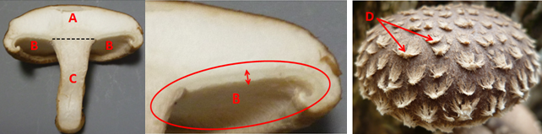
(d) Illustration générale :
A : chapeau B : lamelles C : stipe D : écailles

8.2 Explications portant sur certains caractères
Ad. 1 : Densité de l’hyphe sur le support

La densité de l’hyphe doit être observée lorsque son développement a atteint environ 70% du diamètre de la plaque (voir 8.1 (a)).

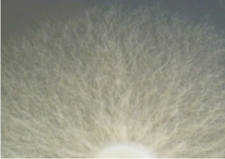 | 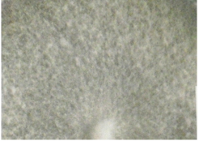 | 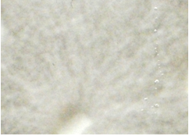
1 | 2 | 3
lâche | moyenne | dense

Ad. 2 : Colonie : coloration de la surface du support

Observer la présence d’une coloration de la colonie 14 jours après la mise en culture (voir 8.1 (a)).

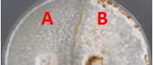
A : 1 absente
B : 9 présente

Ad. 3 : Mycélium : température optimale de culture
Ad. 4, 5, 6, 7, 8 : Mycélium : taux de croissance à 10°C, 15°C, 20°C, 25°C, 30°C

La température d’incubation du mycélium qui combine les caractères 3 à 8 est examinée à 10ºC, 15ºC, 20ºC, 23ºC, 25ºC, 28ºC et 30ºC. On mesurera la longueur ou le diamètre du mycélium (voir 8.1(b) tube/plaque) entre le 4e et le 14e jour de mise en culture à chaque température. La quantité de croissance du mycélium par jour à chaque température correspond au taux de croissance. La température optimale pour la croissance du mycélium est la température d’incubation qui montre le plus haut taux de croissance. Ces caractères doivent être évalués sur la base d’une courbe de croissance du mycélium (voir le graphique ci-après).
Taux de croissance (mm/jour)
 | A : diamètre  du mycélium  B : longueur de la colonie | 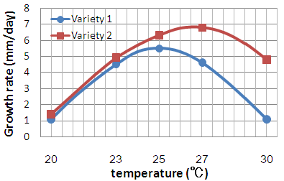  Variété 1  Variété 2

Ad. 9 : Chapeau : forme de la section verticale
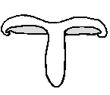 | 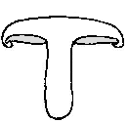 | 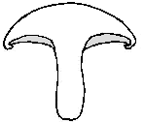 | 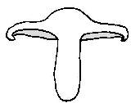
1 | 2 | 3 | 4
concave | aplatie | arrondie | convexe

Ad. 10: Chapeau : diamètre
Ad. 12: Chapeau : hauteur
Ad. 20: Lamelles : largeur
Ad. 24: Stipe : longueur
Ad. 25: Stipe : diamètre
Ad. 30: Organe de fructification : rapport diamètre du chapeau / longueur du stipe

1 : Chapeau : diamètre : Mesurer la partie la plus large du chapeau.
2 : Chapeau : hauteur : Mesurer la partie la plus haute du chapeau.
3 : Lamelles : largeur : Mesurer la partie la plus large des lamelles.
4 : Stipe : longueur : Mesurer la distance depuis la base du stipe jusqu’à la base du chapeau.
5 : Stipe : diamètre : Mesurer la partie la plus large du tipe.

Ad. 13 : Chapeau : fermeté

Déterminé au toucher. La fermeté du chapeau est comparée à des variétés standard.

Ad. 14 : Chapeau : répartition des écailles

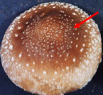 | 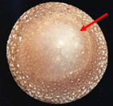
1 | 2
sur toute la surface | sur la périphérie
Ad. 15 : Chapeau : taille des écailles

Observer la taille des écailles au niveau de l’épaulement du chapeau.

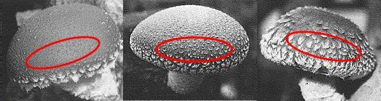
3 | 5 | 7
petites | moyennes | grandes

Ad. 16 : Chapeau : coloration des écailles

En ce qui concerne la coloration des écailles, “absente” désigne uniquement le blanc alors que “présente” va de orange-jaune à marron foncé.

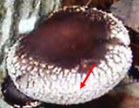 | 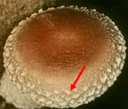
1 | 9
absente | présente

Ad. 17 : Chapeau : présence de lamelles

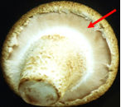 | 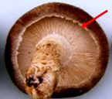
1 | 9
absentes | présentes

Ad. 18 : Lamelles : forme

Les observations doivent être effectuées sur les lamelles situées hors du stipe incurvé.

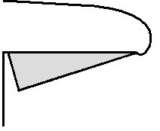 | 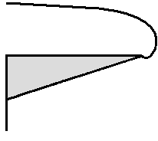
1 | 2
séparées du pied | rattachées au pied

Ad. 19 : Lamelles : disposition

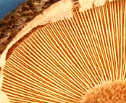 | 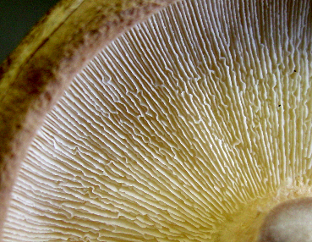
1 | 2
droites | irrégulières ou plissées

Ad. 21 : Lamelles : densité

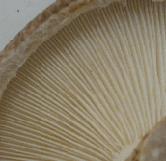 | 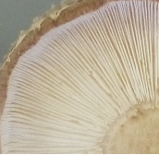 | 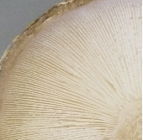
1 | 2 | 3
lâche | moyenne | dense

Ad. 23 : Stipe : forme de la section verticale

 | 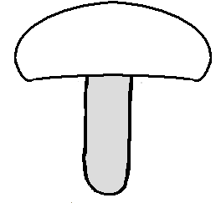 | 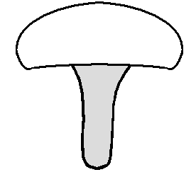
1 | 2 | 3
plus large vers la base | cylindrique | plus large vers le chapeau

Ad. 26 : Stipe : coloration
Ad. 28 : Stipe : coloration des peluches

En ce qui concerne la coloration des peluches et du stipe, “absente” désigne uniquement le blanc alors que “présente” va de orange jaune à marron foncé. L’observation doit être effectuée lorsque la surface du stipe est couverte de peluches. Les peluches sont retirées pour l’observation. La coloration du stipe et des peluches apparaît alors de manière indépendante.

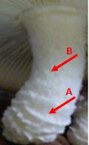 | 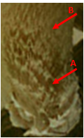 | A : Surface du stipe  B : Peluches du stipe
1 | 9
absente | présente

Ad. 27 : Stipe : densité des peluches

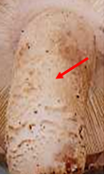 | 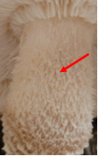 | 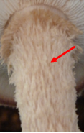
1 | 2 | 3
absente ou lâche | moyenne | dense

Ad. 29 : Stipe : fermeté

Déterminer au toucher la fermeté du stipe par rapport à des variétés standard.

Ad. 31 : Organe de fructification : poids sec à maturité de récolte

L’organe de fructification doit être seché à 60°C jusqu’à ce qu’il atteigne un poids constant.

Ad. 32 : Organe de fructification : période entre l’inoculation et l’induction du développement des sporophores
Ad. 33 : Organe de fructification : période entre l’induction du développement des sporophores et la récolte

L’induction du développement des sporophores est indispensable au développement de l’organe de fructification. Dans les mêmes conditions, le début de l’induction du développement des sporophores varie clairement selon la variété. Dans l’induction du développement des sporophores, il y a traitement par imbibition dans l’eau, traitement par aspersion d’eau, traitement à basse température, traitement physique, etc. Toutes les méthodes offrent une stimulation pour la formation de l’organe de fructification. Pour chaque type de culture (culture sur bûche, culture sur substrat de sciure), l’induction du développement des sporophores doit être observée lorsque le symptôme de la formation de l’organe de fructification apparaît (p. ex., en culture sur substrat de sciure, le bourgeonnement de l’organe de fructification est observé à partir de la surface du substrat qui était couverte par l’enveloppe de l’hyphe et a bruni. En cas de culture sur bûches, des granules mycéliens (de 3 à 5 mm chacun) sont observés dans les parties ligneuses de la bûche entre les trous d’inoculation de direction verticale où l’écorce a été pelée). L’époque de récolte correspond à l’époque durant laquelle on récolte le plus d’organes de fructification.

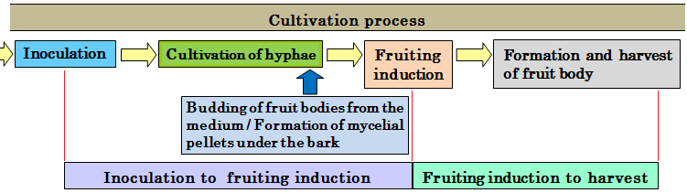
Induction du développement des sporophores

De l’inoculation à l’induction du développement des sporophores
De l’induction du développement des sporophores à la récolte

Incoulation
Culture de l’hyphe

Formation and harvest of fruit body
Bourgeonnement des organes de fructification à partir du substrat/ formation de granules mycéliens sous l’écorce

Processus de culture

Renseignements complémentaires :

a) Stade de développement de l’organe de fructification
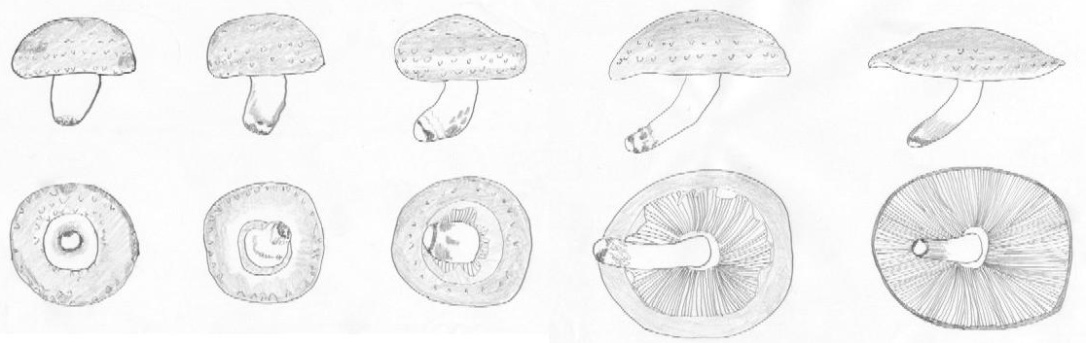

1 2 3 4 5
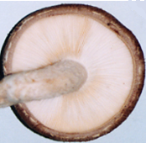
Explication :
1 et 2 : voile fermé
3 : rupture du voile
4 : 80 à 90% ouvert / lamelles visibles
5 : complètement ouvert
stade 4

- Cycle de vie de Lentinula edodes (Berk.) Pegler

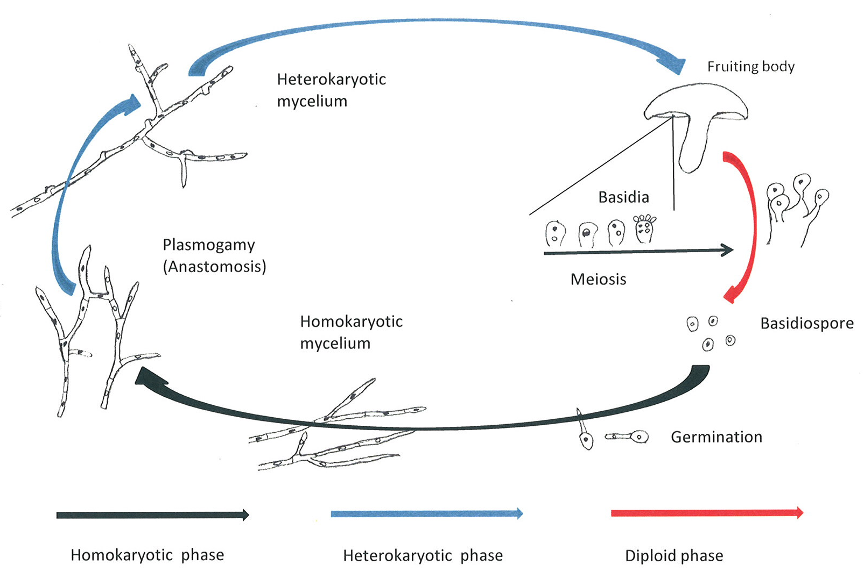
= mycélium secondaire (dikaryons)
Organe de fructification

Mycélium
hétérocaryote

Basides

Plasmogamie (anastomase)
Méiose
Basidiospore
Mycélium
homocaryote

Phase homocaryote
Phase hétérocaryote
Phase diploïde

8.3 Types de culture
Comme indiqué au chapitre 3.3, il peut être nécessaire de procéder à des essais en culture distincts pour le type de culture sur bûche et le type de culture sur substrat de sciure afin d’obtenir une croissance satisfaisante des variétés de ces types. Les renseignements ci-après concernent les conditions de culture pour les différents types de variétés ainsi que des renseignements pouvant donner des orientations quant au type d’essai le plus adapté selon la variété :

Type de culture sur bûche

La sélection s’effectue sur un fonds génétique relativement important, dans la plupart des cas beaucoup plus important que pour les types de culture sur substrat de sciure. En général, ce type de variété présente les caractéristiques suivantes :

- certaines variétés de ces types ne développement pas d’organes de fructification dans les conditions de culture sur substrat de sciure;
- principalement utilisées comme champignons séchés et produites dans une cour prévue à cet effet;
- la période de culture est plus longue que pour les cultures sur substrat de sciure;
- le chapeau est en comparaison plus ferme.

Type de culture sur substrat de sciure

La sélection s’effectue sur un fonds limité. En général, ce type de variété présente les caractéristiques suivantes :

- certaines variétés de ce type ne développent pas d’organes de fructification dans les conditions de culture sur bûche;
- tolérantes à des températures plus élevées en générale;
- principalement utilisées comme champignons frais;
- concernent uniquement les types produits dans un milieu abrité;
- la période de culture est plus courte en comparaison;
- le chapeau est plus mou en comparaison.

Bibliographie
Kirk, P.M., Cannon P.F., Minter D.W. and Stalpers J.A. (eds.), 2008: Dictionary of the Fungi
10th edition, CAB International, ISBN 978-0-85199-826-8, GB.

Ministry of Agriculture, Forestry and Fisheries, 1996: National Test Guideline for Shiitake, JP.

Pegler, D.N., 1975 (1976): The classification of the genus Lentinus Fr. (Basidiomycota), Kavaka 3:11-20.

Questionnaire technique
QUESTIONNAIRE TECHNIQUE |  | Page {x} de {y} | Numéro de référence :
 |  |  | Date de la demande :
 |  |  | (réservé aux administrations)
QUESTIONNAIRE TECHNIQUE
à remplir avec une demande de certificat d’obtention végétale

1. Objet du questionnaire technique
1.1 Nom botanique | Lentinula edodes (Berk.) Pegler
1.2 Nom commun | Shiitake
2. Demandeur
Nom
Adresse
Numéro de téléphone
Numéro de télécopieur
Adresse électronique
Obtenteur (s’il est différent du demandeur)
3. Dénomination proposée et référence de l’obtenteur
Dénomination proposée
(le cas échéant)

Référence de l’obtenteur
#4 Renseignements sur le schéma de sélection et la méthode de multiplication de la variété

4.1 Schéma de sélection

Variété résultant d’une :

4.1.1 Hybridation [ ]

4.1.2 Mutation [ ]
(indiquer la variété parentale)

4.1.3 Découverte et développement [ ]
(indiquer le lieu et la date de la découverte, ainsi que la méthode de développement)

4.1.4 Autre [ ]
(veuillez préciser)

4.2 Méthode de multiplication de la variété

QUESTIONNAIRE TECHNIQUE |  |  |  | Page {x} de {y} |  | Numéro de référence :
5. Caractères de la variété à indiquer (le chiffre entre parenthèses renvoie aux caractères correspondants dans les principes directeurs d’examen; prière d’indiquer la note appropriée).

 | Caractères |  |  |  |  |  | Exemples |  |  | Note
5.1  (6) | Mycélium : vitesse de croissance à 20°C
 | très lente |  |  |  |  |  | Bridge 32, Kinno 1 |  |  | 1[ ]
 | lente |  |  |  |  |  | Kinko 115 |  |  | 2[ ]
 | moyenne |  |  |  |  |  | ML8, Morino Natsumi |  |  | 3[ ]
 | rapide |  |  |  |  |  | Morino Harumitsu |  |  | 4[ ]
 | très rapide |  |  |  |  |  | Akiyama A-950,  Hokken 600, JMS 237 |  |  | 5[ ]
5.2  (8) | Mycélium : vitesse de croissance à 30°C
 | très lente |  |  |  |  |  | Akiyama A-526 |  |  | 1[ ]
 | lente |  |  |  |  |  | HS73, Morino Harumitsu |  |  | 2[ ]
 | moyenne |  |  |  |  |  | Kinko 115 |  |  | 3[ ]
 | rapide |  |  |  |  |  | Mori XR1, Susono 360 |  |  | 4[ ]
 | très rapide |  |  |  |  |  | Morino Natsumi, Yujiro |  |  | 5[ ]
5.3  (9) | Chapeau : forme de la section verticale
 | concave |  |  |  |  |  | JMS 7H-1 |  |  | 1[ ]
 | aplatie |  |  |  |  |  | Morino Harumitsu |  |  | 2[ ]
 | arrondie |  |  |  |  |  | Kinko 115, Yujiro |  |  | 3[ ]
 | convexe |  |  |  |  |  | KX-S005 |  |  | 4[ ]
 |  | Caractères |  |  |  |  |  | Exemples |  |  | Note
5.4  (10) |  | Chapeau : diamètre
 |  | très petit |  |  |  |  |  |  |  |  | 1[ ]
 |  | très petit à petit |  |  |  |  |  |  |  |  | 2[ ]
 |  | petit |  |  |  |  |  | Morino Harumitsu |  |  | 3[ ]
 |  | petit à moyen |  |  |  |  |  | Morino Natsumi, Yujiro |  |  | 4[ ]
 |  | moyen |  |  |  |  |  | HS73, Kinko 115,  Mori XR1 |  |  | 5[ ]
 |  | moyen à grand |  |  |  |  |  | Akiyama A-526, HS607, |  |  | 6[ ]
 |  | grand |  |  |  |  |  | Kinko 117, Mori 505 |  |  | 7[ ]
 |  | grand à très grand |  |  |  |  |  | Kinko 245, Kinko 130 |  |  | 8[ ]
 |  | très grand |  |  |  |  |  |  |  |  | 9[ ]
5.5  (11) |  | Chapeau : couleur principale du sommet
 |  | blanc |  |  |  |  |  | Kinko 989 |  |  | 1[ ]
 |  | brun jaunâtre |  |  |  |  |  | Mori XR-1 |  |  | 2[ ]
 |  | brun |  |  |  |  |  | Kinko 115, Susono 360 |  |  | 3[ ]
 |  | brun rougeâtre |  |  |  |  |  | Akiyama A-526 |  |  | 4[ ]
5.6  (17) |  | Chapeau : présence de lamelles
 |  | absentes |  |  |  |  |  | FERM P-14310 |  |  | 1[ ]
 |  | présentes |  |  |  |  |  | Kinko 115, Mori XR1 |  |  | 9[ ]
5.7  (23) |  | Stipe : forme de la section verticale
 |  | plus large vers la base |  |  |  |  |  | JMS 7H-1 |  |  | 1[ ]
 |  | cylindrique |  |  |  |  |  | JMS5K16, Mori XR1, Morino Natsumi |  |  | 2[ ]
 |  | plus large vers le chapeau |  |  |  |  |  | Susono 360 |  |  | 3[ ]
 |  | Caractères |  |  |  |  |  | Exemples |  |  | Note
5.8  (24) |  | Stipe : longueur
 |  | très courte |  |  |  |  |  |  |  |  | 1[ ]
 |  | très courte à courte |  |  |  |  |  | Yujiro, Morino Harumitsu |  |  | 2[ ]
 |  | courte |  |  |  |  |  | Mori XR1, Morino Natsumi, Susono 360 |  |  | 3[ ]
 |  | courte à moyenne |  |  |  |  |  | Kinko 115 |  |  | 4[ ]
 |  | moyenne |  |  |  |  |  | HS702, Kinko 117 |  |  | 5[ ]
 |  | moyenne à longue |  |  |  |  |  | HS73, KX-S005, HS607 |  |  | 6[ ]
 |  | longue |  |  |  |  |  | Akiyama A-526 |  |  | 7[ ]
 |  | longue à très longue |  |  |  |  |  | HS802 |  |  | 8[ ]
 |  | très longue |  |  |  |  |  |  |  |  | 9[ ]
5.9  (26) |  | Stipe : coloration
 |  | absente |  |  |  |  |  | Mori XR1 |  |  | 1[ ]
 |  | présente |  |  |  |  |  | Kinko 115, KX-S055  Morino Natsumi |  |  | 9[ ]
5.10 |  | Ligne de zone de colonie : double culture de la variété mère |  |  |  |  |  |  |  |  | 9[ ]
 |  | absente |  |  |  |  |  |  |  |  | 1[ ]
 |  | présente |  |  |  |  |  | Mori XR1 |  |  | 9[ ]
5.11 |  | Ligne de zone de colonie : double culture de la variété père
 |  | absente |  |  |  |  |  |  |  |  | 1[ ]
 |  | présente |  |  |  |  |  | Mori XR1 |  |  | 9[ ]
5.12 |  | Ligne de zone de colonie : double culture d’une variété voisine
 |  | absente |  |  |  |  |  |  |  |  | 1[ ]
 |  | présente |  |  |  |  |  | Mori XR1 |  |  | 9[ ]
 |  | Caractères |  |  |  |  |  | Exemples |  |  | Note
5.13  (32) |  | Organe de fructification : période entre l’inoculation et l’induction du développement des sporophores
 |  | très courte |  |  |  |  |  |  |  |  | 1[ ]
 |  | très courte à courte |  |  |  |  |  |  |  |  | 2[ ]
 |  | courte |  |  |  |  |  | HS73(S), Kinko 702(B),  A-555(B) |  |  | 3[ ]
 |  | courte à moyenne |  |  |  |  |  |  |  |  | 4[ ]
 |  | moyenne |  |  |  |  |  | HS608(B), S-035(B),  Kinko 697(B) |  |  | 5[ ]
 |  | moyenne à longue |  |  |  |  |  |  |  |  | 6[ ]
 |  | longue |  |  |  |  |  | HS705(S), Kinko 169(B), ML8(S), Mori-yujiro(B),  S-035(S) |  |  | 7[ ]
 |  | longue à très longue |  |  |  |  |  |  |  |  | 8[ ]
 |  | très longue |  |  |  |  |  |  |  |  | 9[ ]
5.14  (33) |  | Organe de fructification : période entre l’induction du développement des sporophores et la récolte
 |  | très courte |  |  |  |  |  |  |  |  | 1[ ]
 |  | très courte à courte |  |  |  |  |  |  |  |  | 2[ ]
 |  | courte |  |  |  |  |  | A-555(B), HS-73(S),  KX-S055(B), S-005(S) |  |  | 3[ ]
 |  | courte à moyenne |  |  |  |  |  |  |  |  | 4[ ]
 |  | moyenne |  |  |  |  |  | A-526(B), HS72(S),  HS705(S) |  |  | 5[ ]
 |  | moyenne à longue |  |  |  |  |  |  |  |  | 6[ ]
 |  | longue |  |  |  |  |  | ML8(B), ML8(S), S-035(S) |  |  | 7[ ]
 |  | longue à très longue |  |  |  |  |  |  |  |  | 8[ ]
 |  | très longue |  |  |  |  |  |  |  |  | 9[ ]
6. Variétés voisines et différences par rapport à ces variétés

Veuillez indiquer dans le tableau ci-dessous et dans le cadre réservé aux observations en quoi votre variété candidate diffère de la ou des variété(s) voisine(s) qui, à votre connaissance, s’en rapproche(nt) le plus. Ces renseignements peuvent favoriser la détermination de la distinction par le service d’examen.

Dénomination(s) de la ou des variété(s) voisine(s) de votre variété candidate |  |  | Caractère(s) par lequel ou lesquels votre variété candidate diffère des variétés voisines |  | Décrivez l’expression du ou des caractère(s) chez la ou les variété(s) voisine(s) |  |  |  | Décrivez l’expression du ou des caractère(s) chez votre variété candidate
Exemple |  |  | Chapeau : forme de la section verticale |  | convexe |  |  |  | aplatie
Observations :

#7. Renseignements complémentaires pouvant faciliter l’examen de la variété

7.1 En plus des renseignements fournis dans les sections 5 et 6, existe-t-il des caractères supplémentaires pouvant faciliter l’évaluation de la distinction de la variété?

Oui [ ] Non [ ]

(Dans l’affirmative, veuillez préciser)

7.2 Des conditions particulières sont-elles requises pour la culture de la variété ou pour la conduite de l’examen?

Oui [ ] Non [ ]

(Dans l’affirmative, veuillez préciser)

7.3 Autres renseignements

    - Type de culture

- culture sur bûche [ ]

- culture sur substrat de sciure [ ]

8. Autorisation de dissémination

a) La législation en matière de protection de l’environnement et de la santé de l’homme et de l’animal soumet-elle la variété à une autorisation préalable de dissémination?

Oui [ ] Non [ ]

b) Dans l’affirmative, une telle autorisation a-t-elle été obtenue?

Oui [ ] Non [ ]

Si oui, veuillez joindre une copie de l’autorisation.

9. Renseignements sur le matériel végétal à examiner ou à remettre aux fins de l’examen

9.1 L’expression d’un ou plusieurs caractère(s) d’une variété peut être influencée par divers facteurs, tels que parasites et maladies, traitement chimique (par exemple, retardateur de croissance ou pesticides), culture de tissus, porte-greffes différents, scions prélevés à différents stades de croissance d’un arbre, etc.

9.2 Le matériel végétal ne doit pas avoir subi de traitement susceptible d’influer sur l’expression des caractères de la variété, sauf autorisation ou demande expresse des autorités compétentes. Si le matériel végétal a été traité, le traitement doit être indiqué en détail. En conséquence, veuillez indiquer ci-dessous si, à votre connaissance, le matériel végétal a été soumis aux facteurs suivants :

a) Micro-organismes (p. ex. virus, bactéries,
phytoplasmes) Oui [ ] Non [ ]

b) Traitement chimique (p. ex. retardateur de croissance,
pesticides) Oui [ ] Non [ ]

c) Culture de tissus Oui [ ] Non [ ]

d) Autres facteurs Oui [ ] Non [ ]

Si vous avez répondu “oui” à l’une de ces questions, veuillez préciser.

……………………………………………………………

10. Je déclare que, à ma connaissance, les renseignements fournis dans le présent questionnaire sont exacts :

Nom du demandeur

Signature Date

[Fin du document]

* Ces noms, corrects à la date d’adoption des présents principes directeurs d’examen, peuvent avoir été révisés ou actualisés. [Il est conseillé au lecteur de se reporter au code taxonomique de l’UPOV, sur le site Web de l’UPOV (www.upov.int), pour l’information la plus récente].
# Les autorités peuvent prévoir que certains de ces renseignements seront indiqués dans une section confidentielle du questionnaire technique.
# Les autorités peuvent prévoir que certains de ces renseignements seront indiqués dans une section confidentielle du questionnaire technique.

